Пал травы запрещён законом! За поджог предусмотрены штрафы.

Весной, когда сходит снег и обнажается почва, травяные палы приносят природе, хозяйству, здоровью и жизни людей существенный вред. В последнее десятилетие весенние палы сухой травы в России значительно участились и приобрели характер бедствия.
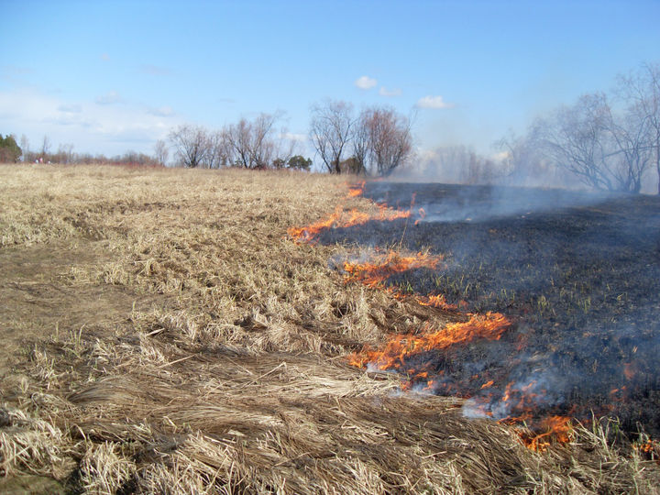
Травяной пал – это настоящее стихийное бедствие. И всему виной — опасная и неразумная традиция поджигать сухую траву. Практически единственным источником палов сухой травы является человек. В большинстве случаев прошлогоднюю сухую траву, стерню и тростник жгут, руководствуясь мифами о пользе весенних выжиганий травы. Случается, что травяные палы возникают и по естественным причинам (от молний, например), но в общем количестве травяных палов их доля крайне мала.
Чтобы отдых на природе не был омрачен трагедией, МЧС рекомендует:
- В каждой семье тщательно продумайте все меры безопасности при проведении отдыха и обеспечьте их неукоснительное выполнение, как взрослыми, так и детьми;
- На садовых участках во избежание пожаров не поджигайте траву, не сжигайте мусор (лучше закапывать его в подходящем месте); а если вы это все же начали делать, то обязательно контролируйте ситуацию;
- Не оставляйте в местах отдыха непотушенные костры, спички, окурки, стеклянные бутылки (на солнце они работают как увеличительные стекла, фокусируют солнечный свет и поджигают траву, мох и т.д.);
- Не жгите траву, не оставляйте горящий огонь без присмотра;
- Тщательно тушите окурки и горелые спички перед тем, как выбросить их;
- Не проходите мимо горящей травы, при невозможности потушить пожар своими силами, звоните в службу «112», МКУ « ЕДДС Большеберезниковского муниципального района» 8 (83436) 2-19-99.
ШТРАФ ЗА ПОДЖОГ
Поджог травы и сжигание мусора в необорудованных местах, согласно ст. 20.4 ч. 1 КОАП РФ влечет наложение административного штрафа:
- на граждан в размере от 2 000 до 3000 руб.
- на должностных лиц от 6 000 до 15 000 руб.
- на юридических лиц от 150 000 до 200 000 руб.
Согласно ст. 8.32 КОАП РФ ч.1 нарушение правил пожарной безопасности в лесах - влечет предупреждение или наложение административного штрафа:
- на граждан в размере от 1 500 до 3000 рублей;
- на должностных лиц от 10 000 до 20 000 рублей;
- на юридических лиц - от 50 000 до 200 000 рублей.
Согласно ч. 2 выжигание хвороста, лесной подстилки, сухой травы и других лесных горючих материалов с нарушением требований правил пожарной безопасности на земельных участках, непосредственно примыкающих к лесам, защитным и лесным насаждениям и не отделенных противопожарной минерализованной полосой шириной не менее 0,5 метра, влечет наложение административного штрафа:
- на граждан в размере от 3000 до 4000 рублей;
- на должностных лиц от 15 000 до 25 000 рублей;
- на юридических лиц - от 150 000 до 250 000 рублей.

